Co lepsze sokowirówka czy wyciskarka?
Będąc otoczonym przez niezdrowe produkty, przy zapracowanym stylu życia ciężko jest zachować zdrową dietę, jednak warto jest o nią zawalczyć. Pomóc w tym mogą zdrowe, domowe soki, które szybko przygotujesz w zaciszu domowym. Co lepsze sokowirówka czy wyciskarka? Postaramy się odpowiedzieć na to pytanie w poniższym artykule.

Co lepsze sokowirówka czy wyciskarka?
Jeśli zdecydowałeś się na zakup urządzenia do soków, na pewno przyszło Ci do głowy pytanie: co lepsze sokowirówka czy wyciskarka? Nie da się jednoznacznie odpowiedzieć na to pytanie, ponieważ oba urządzenia mają swoje wady i zalety. Sprawdźmy czym się różnią.
Wyciskarki i sokowirówki – różnice
Pierwszą różnicą jaką zapewne zauważyłeś między tymi urządzeniami to ich cena. Sokowirówki są tańsze, jednak różnią się w sposobie, w jaki produkuje się za ich pomocą soki. Wyciskarki mają wyższą cenę, ale wynika to z faktu, że soki w nich przyrządzone zachowują więcej witamin, minerałów, antyoksydantów i błonnika, więc są praktycznie stuprocentowym odpowiednikiem świeżej porcji owoców i warzyw.

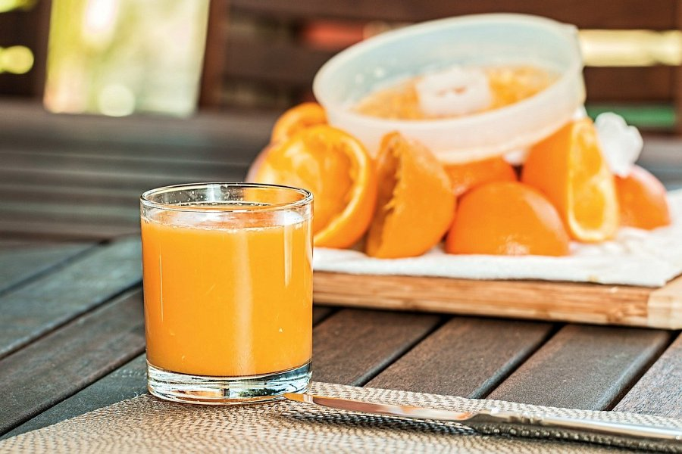
Co lepsze sokowirówka czy wyciskarka? Wybierz to, co Ci odpowiada!
Jak widzisz urządzenia te różnią się od siebie. Znając już różnice między nimi, jesteś w stanie odpowiedzieć na pytanie: co lepsze sokowirówka czy wyciskarka i wybrać urządzenie, które lepiej sprawdzi się w Twoim domu. Zacznij swój zdrowszy tryb życia już dziś!

